ПЛАН

ВВЕДЕНИЕ

. ЯДЕРНЫЕ МАТЕРИАЛЫ

. ЯДЕРНЫЙ ТОПЛИВНЫЙ ЦИКЛ

.1 Ядерный топливный цикл до АЭС

.2 АЭС

.3 Ядерный топливный цикл после АЭС

ВЫВОД

СПИСОК ЛИТЕРАТУРЫ

ПРИЛОЖЕНИЯ

ВВЕДЕНИЕ

В настоящее время, в связи с ростом производства и возрастанием потребностей человечества происходит рост потребляемой энергии.

В связи с этим промышленная отрасль любой страны стремиться нарастить выпуск кокса, нефтепродуктов и ядерных материалов. Так, например, за январь-июль 2011 года объем производства кокса, нефтепродуктов и ядерных материалов в Белоруссии увеличился на 22,6% к аналогичному уровню прошлого года, до 26885,7 млрд. белорусских рублей (около $5,4 млрд.).

Кокс - это продукт переработки каменного угля (нагреванием примерно до 1000 градусов без доступа кислорода. Отрасль производства кокса включает в себя не только добычу самой этой разновидности угля для промышленного использования, но ещё и разработку месторождений торфа и лигнита. Сюда же можно отнести и предприятия, изготавливающие коксовый газ и каменноугольную или лигнитовую смолу. Кокс производят искусственно в коксовых батареях, а делают его из коксующихся углей которые в изобилии на Донбассе.

Производство нефтепродуктов в свою очередь может быть классифицировано так:

изготовление автомобильного и других видов топлива из сырой нефти (бензин, керосин);

изготовление топлива методом лёгкой и тяжёлой дистилляции (дизель, мазут);

изготовление газов (пропана, этана и бутана);

изготовление смазочной продукции из нефтепродуктов, в виде сырья используются не только продукты перегонки, но и остатки при иных промышленных процессах;

производство компонентов асфальта для организации дорожного покрытия;

изготовление уайт-спирита, вазелиновых и парафиновых продуктов;

изготовление нефтяного кокса.

Третьим, но не менее важным для промышленности и экономики является производство ядерных материалов.

Итак, повторимся, в связи с ростом производства и возрастанием потребностей человечества происходит рост потребляемой энергии. Однако путь беспощадной эксплуатации внутреземных источников энергии неэкологичен. Безусловно, перспективны поиски и разработки новых источников энергии. К ним в первую очередь относится ядерная энергетика.

1. ЯДЕРНЫЕ МАТЕРИАЛЫ

ЯДЕРНЫЕ МАТЕРИАЛЫ - материалы, содержащие или способные воспроизвести делящиеся (расщепляющиеся) ядерные вещества.

К ядерным материалам относят:

обедненный уран - уран, в котором процентное содержание изотопа урана-235 ниже, чем в природном уране;

облученный ядерный материал - это ядерный материал, имеющий вследствие облучения нейтронами в ядерном реакторе или в другой ядерной установке мощность эквивалентной дозы излучения более 100 бэр/ч, на расстоянии 1 м без биологической защиты;

обогащенный уран - уран, в котором процентное содержание изотопа урана-235 выше, чем в природном уране;

отработавшее ядерное топливо - облученное ядерное топливо, дальнейшее использование которого в ядерном реакторе не предусматривается;

природный уран - уран, содержащий около 99,28 % изотопа урана-238, около 0,71 % изотопа урана-235 и около 0,01 % изотопа урана-234;

радиоактивные отходы - ядерный материал, дальнейшее использование которых не предусматривается;

слабооблученный ядерный материал - ядерный материал, имеющий вследствие облучения в ядерном реакторе или в другой ядерной установке мощность эквивалентной дозы излучения менее или равную 1 Зв/ч (100 бэр/ч) на расстоянии 1 м без биологической защиты.

Данный вид продукции довольно молод, ввиду совсем недавнего начала развития области атомной энергетики.

Ядерная промышленность выпускает:

обогащённый уран, служащий топливом для электростанций;

тепловыделяющие элементы для ядерного реактора;

радиоактивные материалы, необходимые для некоторых отраслей промышленности и медицины.

Кроме этого на предприятиях ядерного производства лежит ответственность по переработке отходов их производства. Зачастую это довольно проблематично из-за долгого распада и слишком дорого. Но в любом случае именно за утилизацию или захоронение таких материалов отвечает совсем другая инстанция.

2. ЯДЕРНЫЙ ТОПЛИВНЫЙ ЦИКЛ

Производство ядерных материалов тесно связано с ЯДЕРНЫМ ТОПЛИВНЫМ ЦИКЛОМ.

Ядерный топливный цикл - это вся последовательность повторяющихся производственных процессов, начиная от добычи топлива и кончая удалением радиоактивных отходов. В зависимости от вида ядерного топлива и конкретных условий ядерные топливные циклы могут различаться в деталях, но их общая принципиальная схема сохраняется, рисунок 1.

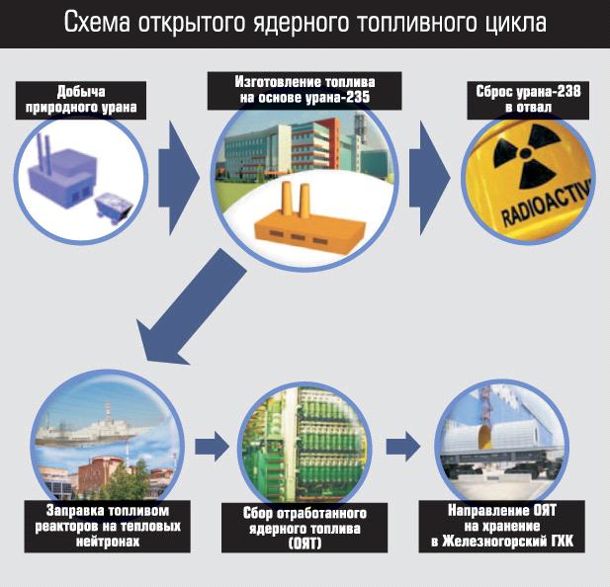

Рисунок 1

Ядерная промышленность и энергетика объединены в сложный производственный комплекс, называемый ядерным топливным циклом (рисунок 2) и обеспечивающим технологии:

добычи урановой руды и получения соединений урана;

обогащение и изготовление тепловыделяющих элементов (ТВЭЛов);

использование ядерного топлива в реакторах для производства тепла и электроэнергии;

переработку и захоронение радиоактивных отходов.

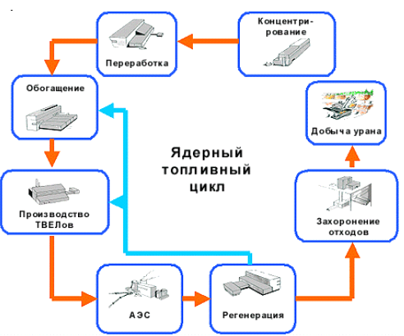

Рисунок 2

ядерный урановый топливо радиоактивный

Говоря о ядерном топливном цикле различают:

ядерный топливный цикл до АЭС;

АЭС;

ядерный топливный цикл после АЭС.

Несмотря на такое разделение ядерный топливный цикл можно представить как единую схему, рисунок 3

На рисунке 3 показан процесс от добычи руды до захоронения отработанного топлива и радиоактивных отходов.



Рисунок 3

2.1 Ядерный топливный цикл до АЭС

Рассмотрим более подробно ядерный топливный цикл до АЭС:

Добыча руды:

Начальная стадия топливного цикла - горнодобывающее производство, т.е. урановый рудник, где добывается урановая руда.

Среднее содержание урана в земной коре довольно велико и расценивается как 75\*10-6 . Урана примерно в 1000 раз больше, чем золота и в 30 раз больше чем серебра. Урановые руды отличаются исключительным разнообразием состава. В большинстве случаев уран в рудах представлен не одним, а несколькими минеральными образованиями. Известно около 200 урановых и урансодержащих минералов. Наибольшее практическое значение имеют уранинит, настуран, урановые черни и др.

Добыча урановой руды, также как и других полезных ископаемых, осуществляется в основном либо шахтным, либо карьерным способом в зависимости от глубины залегания пластов. В последние годы стали применяться методы подземного выщелачивания, позволяющие исключить выемку руды на поверхность и проводить извлечение урана из руд прямо на месте их залегания.

Переработка руды:

Извлеченная из земли урановая руда содержит рудные минералы и пустую породу. Дальнейшая задача состоит в том, чтобы руду переработать - отделить полезные минералы от пустой породы и получить химические концентраты урана. Обязательные стадии при получении урановых химических концентратов - дробление и измельчение исходной руды, выщелачивание (перевод урана из руды в раствор). Очень часто перед выщелачиванием руду обогащают - различными физическими методами увеличивают содержание урана.

Аффинаж (завершающая очистка от элементов обладающих большим сечением захвата нейронов):

На всех этапах переработки урановых руд происходит определенная очистка урана от сопутствующих ему примесей. Однако полной очистки достичь не удается. Некоторые концентраты содержат всего 60 - 80%, другие 95 - 96% оксида урана, а остальное - различные примеси. Такой уран не пригоден в качестве ядерного топлива. Следующая обязательная стадия ядерного топливного цикла - аффинаж, в котором завершается очистка соединений урана от примесей и особенно от элементов, обладающих большим сечением захвата нейтронов (гафний, бор, кадмий и т.д.).

Обогащение урана:

Современная ядерная энергетика с реакторами на тепловых нейтронах базируются на слабообогащенном (2 - 5%) урановом топливе. В реакторе на быстрых нейтронах используется уран с еще большим содержанием урана-235 (до 93%). Следовательно прежде чем изготавливать топливо природный уран, содержащий только 0,72% урана-235, необходимо обогатить, т.е. разделить изотопы урана-235 и урана-238. Необходимы физические методы разделения изотопов.

Основным промышленным методом производства обогащенного урана является газодиффузионный. Также существует центробежный метод, основанный на использовании высокоскоростных газовых центрифуг.

Изготовление топлива:

Обогащенный уран служит исходным сырьем для изготовления топлива ядерных реакторов. Ядерное топливо применяется в реакторах в виде металлов, сплавов оксидов карбидов, нитридов и других топливных композиций, которым придается определенная конструкционная форма. Конструкционной основой ядерного топлива в реакторе является тепловыделяющий элемент - ТВЭЛ, состоящий из топлива и покрытия. Все ТВЭЛы конструкционно объединяют в ТВС.

Предприятия, производящие реакторное топливо, представляют собой промышленные комплексы, технологический цикл которых включает следующие этапы: получение порошка диоксида урана из гексафторида, изготовление спеченных таблеток, подготовку трубчатых оболочек твэлов и концевых деталей, упаковку топливных таблеток в оболочки, установку концевых деталей, герметизацию (сваркой), подготовку и комплектованию деталей для ТВС, упаковку топливных таблеток в оболочки, изготовление ТВС, разборку забракованных твэлов, ТВС и переработку отходов. Товарный продукт на данной стадии топливного цикла является ядерное топливо в виде, пригодном для непосредственного использования в реакторе.

.2 АЭС

Рассмотрим АЭС - атомные электростанции, как часть ядерного топливного цикла.

На атомных электростанциях осуществляется процесс превращения энергии, содержащейся в рабочей среде (паре), в электрическую.

В основе работы атомных электростанций лежит технологическая схема, по которой выделяющаяся в реакции деления ядер урана энергия превращается в тепловую энергию пара и далее в механическую и электрическую. Ядерный реактор может использоваться как источник тепла для промышленных объектов и отопительных систем, рисунок 3.

Ядерный реактор - это техническая установка, в которой осуществляется самоподдерживающаяся цепная реакция деления тяжелых ядер с освобождением ядерной энергии.

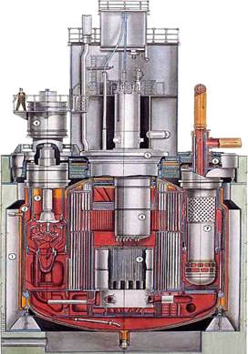

Рисунок 3

Топливом для АЭС является ядерное топливо, содержащееся в твэлах, представляющих из себя тепловыделяющие сборки (ТВС). Для современных мощных реакторов загрузка составляет от 40 до 190 тонн.

Решение о создании АЭС зависит от многих факторов, среди которых стоимость производства электроэнергии от АЭС по сравнению с другими методами, мощность энергосистемы, технологические и экономические возможности для осуществления ядерной программы, степень зависимости от дефицитных или импортируемых видов топлива. Но основным фактором, определяющим для Беларуси будущее ядерной энергетики после чернобыльской аварии, является широкое общественное мнение. После аварий на АЭС «Три-Майл-Айленд» в США и Чернобыльской АЭС в Беларуси появилось настороженное и скептическое отношение общественности к перспективности ядерной энергетики.

Тем не менее, исходя из объективных факторов, можно утверждать, что в условиях острейшего дефицита органических энергоносителей в Беларуси, ядерная энергетика может рассматриваться в качестве реальной альтернативы. Несмотря на привлекательность, широко пропагандируемой идеи использования экологически чистых энергоносителей (солнце, ветер, геотермальные воды и т. п.), в будущем они не могут серьезно повлиять на структуру энергобаланса республики. К тому же эти источники энергии вовсе не безопасны для человека. Согласно статистике, вероятность гибели людей при производстве электричества от АЭС в 25 раз ниже, чем на ветровых, и в 10 раз ниже, чем на гелеоустановках.

2.3 Ядерный топливный цикл после АЭС

Сейчас уже трудно поверить, что в самые первые годы после зарождения атомной энергетики практически все радиоактивные отходы выбрасывались почти как обычный мусор.

Однако именно в атомной промышленности проблему отходов впервые осознали и начали решать по - настоящему серьезно. Суммарный мировой объем радиоактивных отходов по сравнению с обычными отходами чрезвычайно мал. За год в мире накапливается около 300 тонн радиоактивных отходов (РАО). Если прибавить отходы энергоустановок атомных подводных лодок и т.п., их общее количество будет ничтожным по сравнению с десятками и сотнями миллионов тонн традиционных отходов.

Рассмотрим ядерный топливный цикл после АЭС, он включает:

Хранение отработавшего топлива:

Выгоревшие тепловыделяющие элементы - твэлы, только что извлеченные из реактора содержат высокоактивные изотопы. Работать с таким материалом очень опасно. Поэтому твэлы прежде всего направляют в бассейн выдержки - (хранилище), имеющейся при каждой АЭС. Там они проводит от 3 до 10 лет, пока не распадутся короткоживущие нуклиды. После этого активность отработавшего ядерного топлива определяется продуктами деления с большим временем распада. Среди них главный вклад вносят стронций - 90 (период полураспада Т=29,2 года), криптон - 85 (10,8 года), технеций - 99 (213тыс. лет) и цезий - 137 (28,6 года). А кроме долгоживущих продуктов деления, остаются еще и трансурановые элементы - актиноиды: нептуний, плутоний, америций, кюрий; все они, как известно, радиоактивны, с очень большими периодами полураспада (десятки и сотни тысяч лет).

И хотя за 10 лет после выгрузки активность содержимого твэлов уменьшается примерно в 10 раз по сравнению с той, что была через полгода, она и тогда составляет 325 тыс. кюри на тонну.

Извлечение оставшегося урана:

После выдержки в бассейне отработавшее топливо перевозят на радиохимический завод для извлечения оставшегося урана, а также плутония. Для этого, как правило, используется технология водного растворения, и в результате почти все РАО становятся жидкими.

Долго держать их в таком виде, даже в специальных емкостях, рискованно. Ведь за счет оставшихся радионуклидов эти жидкости постоянно нагреваются.

Активность РАО станет пренебрежимо малой, если снизится, по крайней мере, на шесть порядков по сравнению с начальной. Легко подсчитать, что через 10 периодов полураспада Т она уменьшится в 1024 раза, а через 20Т - еще во столько же раз. Это означает, что, например, стронций и цезий следует хранить в контролируемых условиях 300 - 600 лет. Такие огромные сроки не могут не вызвать сомнений - ситуация в столь отдаленном будущем представляется слишком неопределенной. Не смотря на сложность и дороговизну переработки и хранения, проблему РАО нельзя считать решенной окончательно. Не говоря уж о том, что не достигнута полной безотходности или замкнутости цикла, главным методом обезвреживания опасных продуктов остается ожидание их самопроизвольного распада.

Захоронение отработанного топлива и радиоактивных отходов

Отходы делятся на три категории:

) Материалы типа А с коротким периодом полураспада (менее 30 лет) и слабой радиоактивностью.

) “ Мусор” типа В, который тоже имеет малый период полураспада и обладает малой радиоактивностью.

) Отходы категории С наиболее опасные - в них таится 95% общей радиоактивности.

Вопрос о хранении РАО первого типа практически решен. Ведь, собственно говоря, речь идет о таких компонентах, как фильтры, детали систем охлаждения и т.п., которые не имеют собственной радиоактивности - только наведенную. Излучение таких блоков сравняется с естественным фоном “всего лишь” через три десятиления, в течение которых, требуется серьезное наблюдение.

Отходы типов В и С образуются непосредственно при выработке электроэнергии на АЭС. Что же с ними делать? Можно оставить все как есть, - заключенное в упаковку отработанное топливо хранится в траншеях, ожидая окончательного складирования. Сортируют топливо на специальных заводах, который после сложных химических и механических операций выдает уран, плутоний и… бетонные и стеклянные блоки. Блоки хранятся на заводе в вентилируемых колодцах.

Отходы класса В - топливо и отбросы повторной переработки - помещают в металлические футляры, а потом замуровывают в бетон. Если применить прессование под давлением, то объем отходов можно уменьшить в 4 раза.

Хранение отходов типа В и С из - за долгого периода полураспада нельзя оставить на поверхности земли, придется ждать не три сотни, а сотни тысяч лет, до их безопасного состояния.

После продолжительных дебатов ученых (в некоторых Европейских странах) было решено хранить отходы в толще геологических слоев, дабы надежно укрыть их на тысячелетия от внешних повреждений (эрозия, землетрясения, климатические изменения), и антропогенных.

ВЫВОД

Известно, что наиболее освоенными и широко используемыми источниками энергии на Земле в настоящее время являются:

полезные ископаемые органического происхождения,

возобновляемые источники энергии также органического происхождения (древесное топливо и т. п.),

источники гидравлической энергии (пригодные для этой цели реки и другие водоемы).

В совокупности эти источники удовлетворяют современные потребности человечества в энергии приблизительно на 80%.

Однако:

запасы полезных ископаемых довольно ограничены и распределены на Земле весьма не равномерно с геополитической точки зрения;

широкое использование древесного топлива для удовлетворения существующих сегодня потребностей грозит очевидной экологической катастрофой;

возможности использования энергии водоемов также весьма ограничены и сопряжены с негативным влиянием на экологию.

Поэтому, перспективным направлением для развития энергосистем в ближайшем будущем будет оставаться ядерная энергетика, несмотря на возможные опасности связанные с использованием радиоактивных материалов, как основного топлива ядерных энергетических установок.

По мнению специалистов, в настоящее время атомным электростанциям нет альтернативы с точки зрения производства электроэнергии с минимальным воздействием на окружающую природу.

Одной из главных проблем, мешающей активно развиваться отрасли ядерного производства можно назвать стремительное падение цен на добытый и обогащённый уран. Из-за избытка этого топлива, образовавшегося на рынке совсем недавно, многим предприятиям пришлось сократить собственные производственные мощности почти на шестнадцать процентов.

Общей проблемой для отраслей производства кокса, нефтепродуктов и ядерных материалов является сильное загрязнение окружающей среды. Как бы много не было сделано за последние годы в сфере природоохранных мероприятий, а всё равно этого мало и экология близлежащих районов очень сильно страдает от выброса твёрдых, жидких и газообразных отходов. Даже спад промышленного производства кокса и урана не слишком изменил сложившуюся ситуацию, ведь уровень загрязнения при этом в мировом масштабе уменьшился всего на четыре с половиной процента.

Особо опасно для человечества загрязнение пресной воды, жидкими сточными отходами предприятий производящих нефтепродукты. В неё попадают взвешенные вещества, полностью не переработанные остатки сырой нефти, нитриты и фосфаты. Всё это приводит не просто к увеличению жёсткости воды, но и делают её абсолютно непригодной для использования человеком. Задуматься об экологии стоит уже прямо сейчас иначе завтра может быть поздно, что обязательно приведёт к глобальной катастрофе.

Поскольку запросы населения планеты в области энергоресурсов растут с каждым днём, то есть только один выход из сложившейся экологической ситуации. Он заключается в поиске новых альтернативных источников энергии, например, более активно следует использовать возможности солнечных батарей и гидроэлектростанций. Ещё одним шагом к уменьшению загрязнения должна стать модернизация оборудования, ведь на некоторых предприятиях оно уже работает более трёх десятков лет, подвергаясь лишь ремонтам и сервисному обслуживанию.

СПИСОК ЛИТЕРАТУРЫ

1 Маргулова Т. Х., Порушко Л. А. Атомные электрические станции. - Учебник для техникумов. - М.: Энергоиздат, 1982. - 264 с., ил.

Дементьев Б. А. Ядерные энергетические реакторы: Учебник для ВУЗов - М.: Энергоатомиздат, 1984. - 280 с., ил.

Атомные электрические станции / Под ред. Л. М. Воронина. М.: Энергия, 1977

4 <http://dic.academic.ru/dic.nsf/lower/19499>

<http://belarus.delovoi.net/Proizvodstvo-koksa-nefteproduktov-i-adernih-materialov.html>

<http://news.open.by/economics/59811>

<http://news.21.by/inosmi/2011/08/17/351055.html>